ЗАДАНИЯ И МЕТОДИЧЕСКИЕ УКАЗАНИЯ
к лабораторным работам и расчетно-графическому заданию
по дисциплине «Функциональное и логическое программирование»
для студентов 4 курса
дневного отделения факультета АВТ,
обучающихся по направлениям
09.03.01 — Информатика и вычислительная техника
и
09.03.04 — Программная инженерия

Оглавление
Общие указания к выполнению лабораторных работ и расчетно-графического задания (РГЗ) 3
Программное обеспечение, используемое для выполнения лабораторных работ №1 и №2 и РГЗ 4
Лабораторная работа №1 Основы логического программирования. Поиск с возвратом (4 часа) 10
Лабораторная работа №2 Рекурсия. Рекурсивные структуры данных ⎯ списки (4 часа) 21
Лабораторная работа №3 Основы функционального программирования. Рекурсия (4 часа) 30
Лабораторная работа №4 Функции высшего порядка (4 часа) 40
Расчетно-графическое задание 43

Общие указания к выполнению лабораторных работ
и расчетно-графического задания (РГЗ)
Лабораторные работы и РГЗ выполняются студентами в бригаде (максимально два студента в составе бригады).
Варианты лабораторных работ и РГЗ выдаются преподавателем.
Отчеты по лабораторным работам и РГЗ оформляются в электронном виде на бригаду. Всего за семестр оформляется пять отчетов: по четырем лабораторным работам и РГЗ. Отчеты по лабораторным работам и РГЗ загружаются в систему DiSpace.
В задании на каждую лабораторную работу оговорен объем задания, позволяющий считать лабораторную работы выполненной с минимальными баллами (5 баллов). Для получения максимальных баллов (10 баллов), необходимо выполнить задание полностью. Кроме сроков выполнения на количество баллов влияет качество выполнения и защиты лаб. работы и РГЗ.
Баллы за РГЗ выставляются так же, как и за лаб. работы, от 5 до 10 баллов.
Срок сдачи РГЗ совпадает со сроком сдачи 4-й лабораторной работы.
Содержание отчета приведено в задании на каждую лабораторную работу и РГЗ.

Программное обеспечение,
используемое для выполнения лабораторных работ №1 и №2 и РГЗ
Для выполнения лабораторных работ и РГЗ предлагается использовать реализацию языка логического программирования SWI-Prolog, разработка университета Амстердама.
Адрес официального сайта — http://swi-prolog.org.
Для выполнения работ можно использовать online-версию, доступную по адресу http://swish.swi-prolog.org (рис. 1).
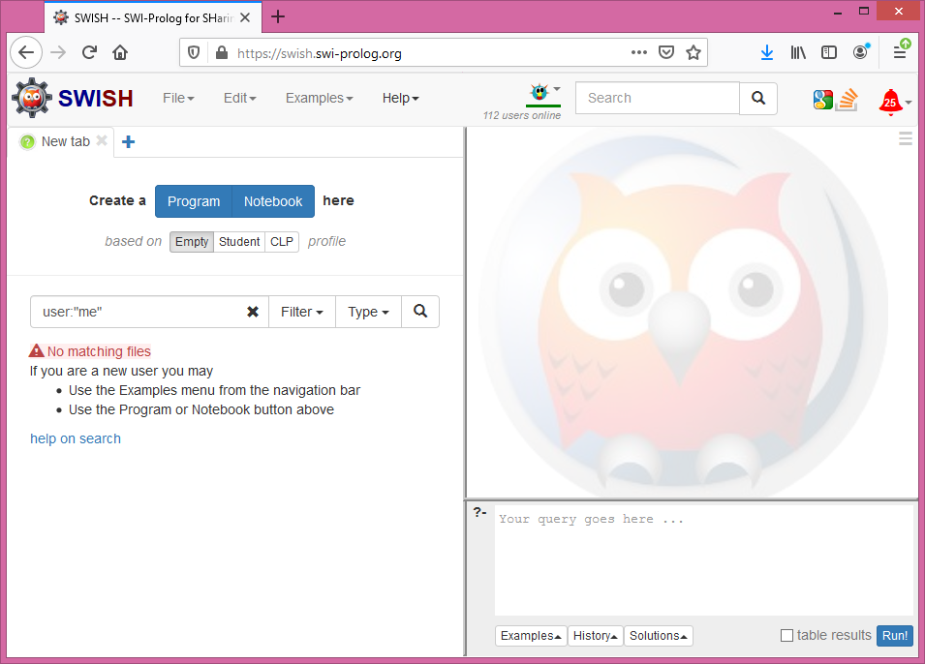
Рис. 1 — Начальное окно online-версии SWI-Prolog.

Для начала работы нужно щелкнуть на кнопке «Create a Program» (рис. 2).
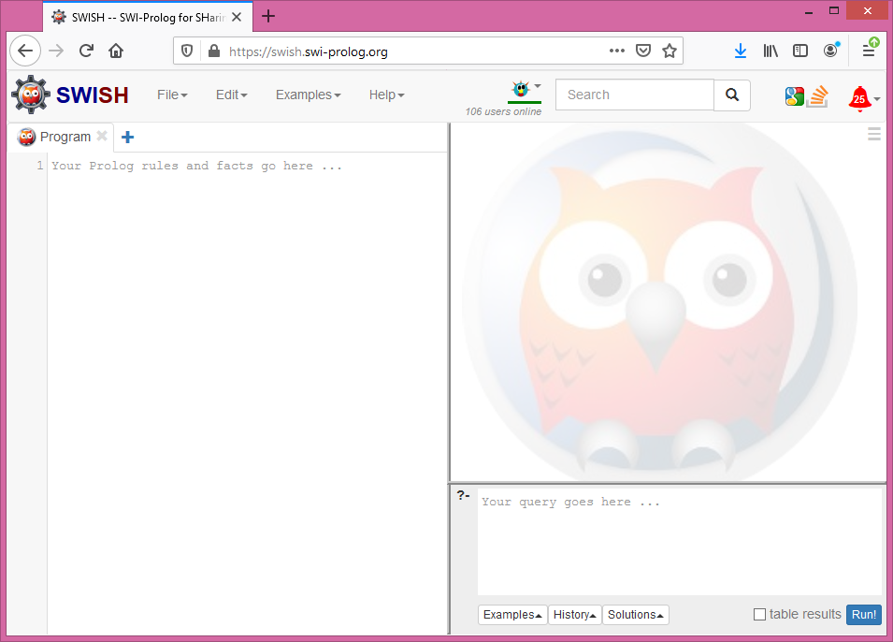
Рис. 2 — Начальное окно online-версии SWI-Prolog для работы.

Окно браузера разделено на три части. Левая часть с текстом «Your Prolog rules and facts go here...» — это редактор кода, предназначена для ввода исходного текста программы.
Пример программы состоит из предикатных предложений: четырех фактов prog_language и двух правил вывода print_all_languages (рис. 3).
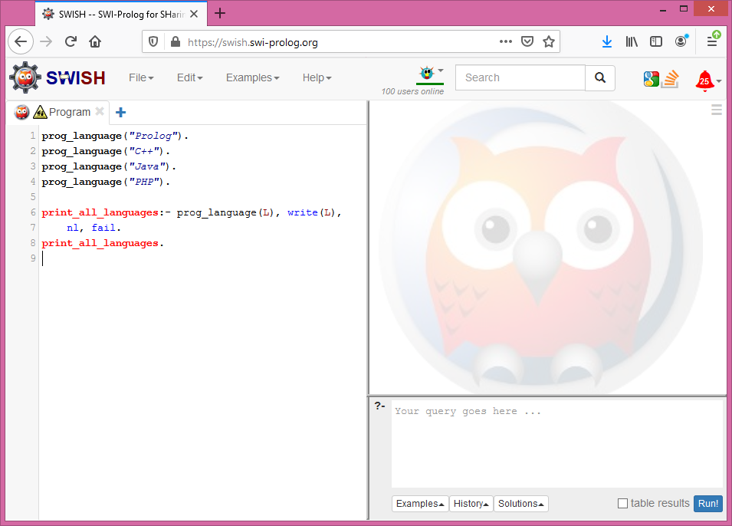
Рис. 3 — Исходный код программы.

Для запуска программы в правой нижней части окна с текстом «Your query goes here...» нужно указать запрос, затем нажать комбинацию клавиш Ctrl+Enter или щелкнуть на кнопке «Run». Результат работы программы будет выведен в правой верхней части окна.
В случае запроса print_all_languages результатом работы программы будет перечень языков программирования, перечисленных в фактах (рис. 4).
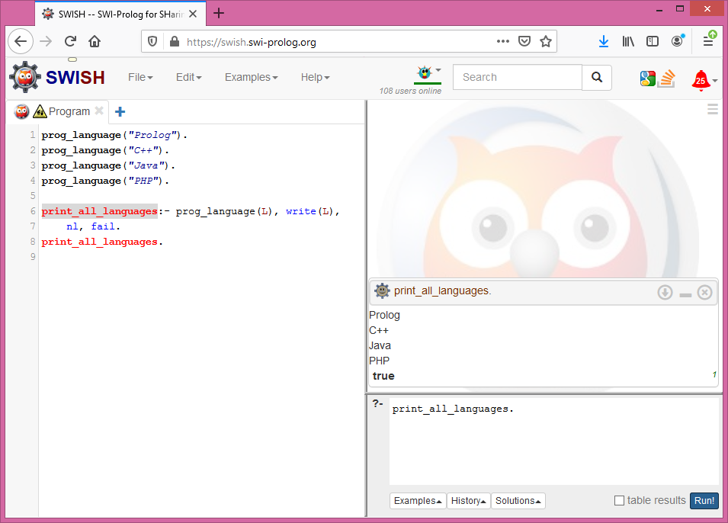
Рис. 4 — Результаты работы программы (true).

Обратите внимание, что после результатов работы программы видно служебное сообщение «true», что говорит об успешном доказательстве запроса. Сравните результаты работы программы, представленные на рис. 4 и рис. 5.
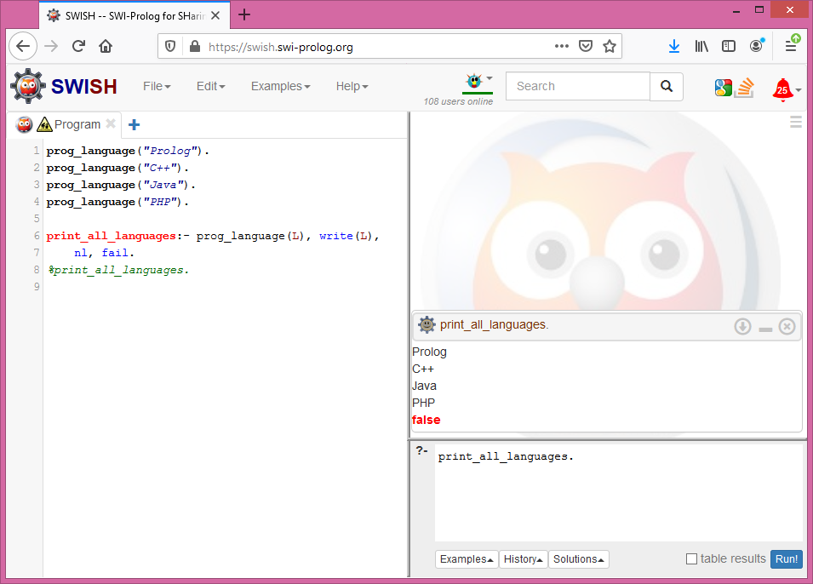
Рис. 5 — Результаты работы программы (false).

Несмотря на то, что по окончании работы программы был получен тот же результат, что и на рис. 4, результат, представленный на рис. 5, завершен служебным сообщением «false», что говорит о недоказательстве запроса.
Такой стиль написания программ на языке Prolog считается неверным, следует всегда писать программу таким образом, чтобы запрос был успешно доказан (естественно, что существуют исключения из этого общего правила).
Для отладки программы в запросе можно указать предикат trace. В этом случае доступен пошаговый режим выполнения программы (рис. 6).
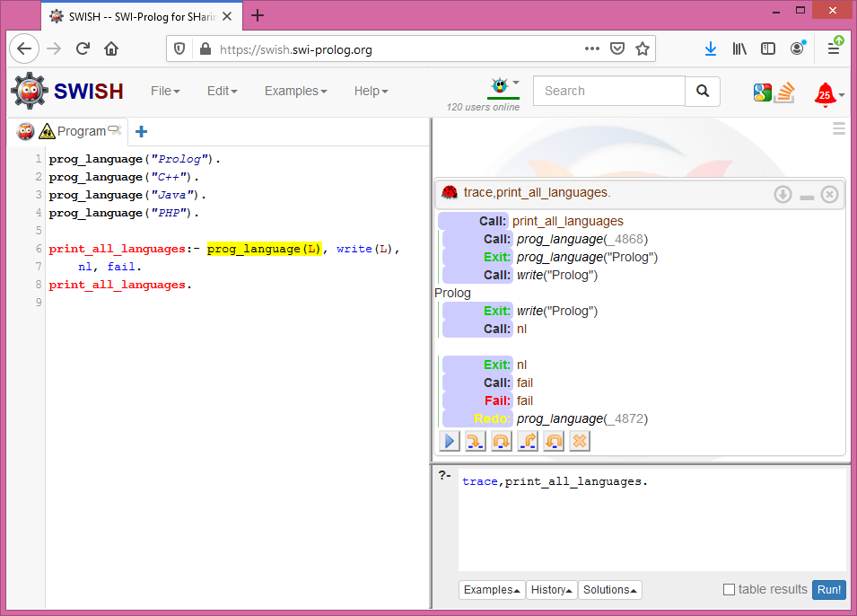
Рис. 6 — Режим отладки программы.

Результаты работы в пошаговом режиме отображаются в правой верхней части окна. Для управления пошаговым режимом можно использовать шесть кнопок, расположенных в правой верхней части окна: «Continue», «Step into», «Step over», «Step out», «Retry», «Abort». Кнопки предоставляют традиционные для отладочного режима возможности, специфичной для языка Prolog является лишь кнопка «Retry», позволяющая начать доказательство запроса сначала.
Сообщения пошагового режима:
Call — доказываемая цель;
Exit — доказанная цель;
Fail — недоказанная цель;
Redo — поиск с возвратом.
Свободные переменные в пошаговом режиме обозначаются целочисленным идентификатором с префиксом — символом подчеркивания.

Лабораторная работа №1
Основы логического программирования. Поиск с возвратом
(4 часа)

Цель работы:
Приобретение практических навыков написания, отладки программ и составления запросов на языке логического программирования Prolog. Изучение принципов работы механизма поиска с возвратом.

Часть 1. Задание (типовое):
Используя предикаты parent/2, man/1, woman/1 (дополнительно married/2), записать факты, описывающие семью.
Записать три правила вывода для родственных отношений в семье из перечня I (минимум баллов) и три правила вывода для любых родственных отношений из перечня II (см. рис. 7).
Перечень I:
сестра или брат, бабушка или дедушка, внучка или внук, двоюродная сестра или двоюродный брат.
Перечень II:
тетя или дядя, племянница или племянник, сватья или сват, теща или тесть, свекровь или свекор, невестка или зять, свояченица или свояк, золовка или сноха, шурин или деверь или любые другие.

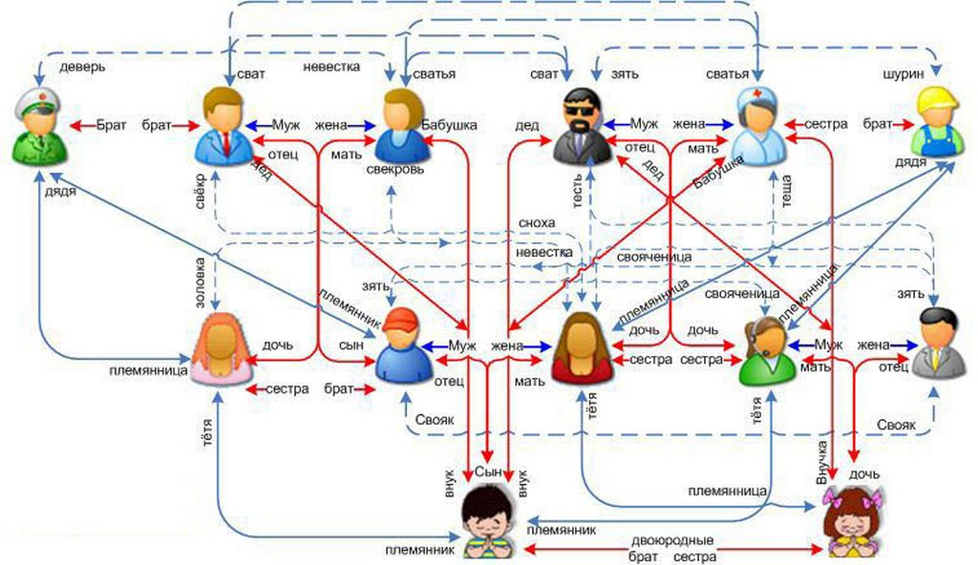
Рис. 7 — Схема родственных отношений.

Часть 2. Задание:
В соответствии с вариантом написать программу с использованием поиска с возвратом.

Вариант 1:
- Написать программу, реализующую телефонный справочник. В справочнике для каждого абонента содержатся имя и телефон. Реализовать вывод всей информации из справочника, поиск телефона по имени, поиск имени по телефону (минимум баллов).
Для удобства работы реализовать меню с соответствующими пунктами, предусмотреть пункт для завершения работы и обработку неверного ввода пункта меню.
Вариант 2:
- Написать программу, реализующую географический справочник. В справочнике для каждой страны содержатся название страны, название столицы, площадь страны. Реализовать вывод всей информации из справочника, поиск по названию страны, по названию столицы. Реализовать поиск по площади, при этом предусмотреть возможность ввода некоторого порогового значения (например, вывести названия всех стран, площадь которых не менее заданного значения) (минимум баллов).
Для удобства работы реализовать меню с соответствующими пунктами, предусмотреть пункт для завершения работы и обработку неверного ввода пункта меню.
Вариант 3:
- Написать программу, реализующую словарь. В словаре содержится следующая информация: слово и его несколько переводов. Реализовать вывод всего словаря, перевод с русского на английский, с английского на русский (минимум баллов).
Для удобства работы реализовать меню с соответствующими пунктами, предусмотреть пункт для завершения работы и обработку неверного ввода пункта меню.
Вариант 4:
- Написать программу, реализующую авиасправочник. В справочнике содержится следующая информация о каждом рейсе: номер рейса, пункт назначения, цена билета. Реализовать вывод всей информации из справочника, поиск пункта назначения по номеру рейса. Реализовать поиск по пункту назначения с указанием максимально возможной цены билета (должны быть выведены все рейсы, цена билета на которые ниже указанного значения) (минимум баллов).
Для удобства работы реализовать меню с соответствующими пунктами, предусмотреть пункт для завершения работы и обработку неверного ввода пункта меню.
Вариант 5:
- Написать программу для продажи театральных билетов. Должна быть представлена следующая информация: спектакль, свободные места, цена билета. Реализовать вывод всей информации о билетах, поиск билета по ряду. Реализовать поиск по цене с указанием максимально возможной цены (должна быть выведена информация о билетах, цены на которые ниже указанного значения) (минимум баллов).
Для удобства работы реализовать меню с соответствующими пунктами, предусмотреть пункт для завершения работы и обработку неверного ввода пункта меню.
Вариант 6:
- Написать программу, реализующую автомагазин. Должна быть представлена следующая информация о каждом автомобиле: модель, мощность двигателя, цвет, цена. Реализовать вывод всей информации по автомобилям, поиск по цвету. Реализовать поиск по мощности с указанием минимальной мощности (должна быть выведена информация обо всех моделях, мощность которых выше указанного значения) (минимум баллов).
Для удобства работы реализовать меню с соответствующими пунктами, предусмотреть пункт для завершения работы и обработку неверного ввода пункта меню.
Вариант 7:
- Написать программу, реализующую книжный магазин. Должна быть представлена следующая информация: название книги, количество экземпляров, цена. Реализовать вывод всей информации о книгах, поиск книги по названию. Реализовать поиск по цене с указанием интервала возможной цены (должна быть выведена информация о книгах, цены которых попадают в указанный интервал) (минимум баллов).
Для удобства работы реализовать меню с соответствующими пунктами, предусмотреть пункт для завершения работы и обработку неверного ввода пункта меню.
Вариант 8:
- Написать программу для продажи туристических туров. Должна быть представлена следующая информация: название тура, страна, продолжительность, цена. Реализовать вывод информации обо всех турах, поиск тура по стране. Реализовать поиск по продолжительности с указанием интервала возможной продолжительности (должна быть выведена информация о турах, продолжительность которых попадает в указанный интервал) (минимум баллов).
Для удобства работы реализовать меню с соответствующими пунктами, предусмотреть пункт для завершения работы и обработку неверного ввода пункта меню.
Вариант 9:
- Написать программу для заказа мест в отеле. Должна быть представлена следующая информация: название отеля, класс отеля, свободные места, цена номера. Реализовать вывод информации обо всех свободных номерах, поиск отеля по классу. Реализовать поиск по цене с указанием максимально возможной цены (должна быть выведена информация о номерах, цены на которые ниже указанного значения) (минимум баллов).
Для удобства работы реализовать меню с соответствующими пунктами, предусмотреть пункт для завершения работы и обработку неверного ввода пункта меню.
Вариант 10:
- Написать программу, реализующую железнодорожный справочник. В справочнике содержится следующая информация о каждом рейсе: номер рейса, пункт назначения, цена билета. Реализовать вывод всей информации из справочника, поиск пункта назначения по номеру рейса. Реализовать поиск по пункту назначения с указанием максимально возможной цены билета (должны быть выведены все рейсы, цена билета на которые ниже указанного значения) (минимум баллов).
Для удобства работы реализовать меню с соответствующими пунктами, предусмотреть пункт для завершения работы и обработку неверного ввода пункта меню.

Содержание отчета:
- титульный лист;
- цель работы;
- задание;
- описание родственных связей (в виде дерева);
- исходные коды программ;
- результаты работы;
- выводы по работе.

Контрольные вопросы:
1. Дайте определение понятиям «факт» и «правило вывода». Приведите, по крайней мере, по три примера фактов и правил вывода.
2. Перечислите составные части правила вывода.
3. Как толкуется условное обозначение «:-»?
4. Что означают символы запятая «,» и точка с запятой «;» в хвостовой части правила вывода?
5. Каковы особенности использования переменных в программе на языке Prolog?
6. Для чего нужны анонимные переменные?
7. Как выполнить присваивание в программе на языке Prolog?
8. Перечислите основные правила поиска с возвратом.
9. Опишите особенности конкретизации переменных значениями в процессе поиска с возвратом.
10. Что такое точка возврата?
11. Важен ли порядок записи предложений в тексте программы на языке Prolog?
12. На что влияет порядок записи предложений в тексте программы на языке Prolog?
13. Для чего используется дерево целей?
14. Назовите условия, необходимые для работы поиска с возвратом.
15. Какие встроенные средства существуют для управления поиском с возвратом?
16. Можно ли обеспечить равноценную замену встроенного предиката fail/0?
17. Можно ли и имеет ли смысл записывать цели после цели fail?
18. В соответствии с какими правила следует использовать предикат отсечение !?
19. Какова роль предиката отсечение ! при организации ветвления с помощью нескольких правил вывода?
20. В чем разница между зеленым и красным отсечениями?
21. Как организовать поиск с возвратом, если отсутствуют цели, которые можно передоказать?
22. Как работает встроенный предикат repeat/0?

Теоретические сведения

Программа на Прологе состоит из предикатных предложений: фактов и правил вывода.
Каждое предложение заканчивается точкой. Формат записи предложений:
fact(object1, object2, …, objectn).
rule(Var1, Var2, …,Varm):–subgoal1, subgoal2, …, subgoalk.

Пример программы на Прологе:

bird(sparrow). % Воробей — это птица.
bird(X):– parent(Y,X), bird(Y). % X — это птица, если у него есть родитель,
% который является птицей.
parent(sparrow,nestling). % Воробей — родитель птенца.

Поиск с возвратом
Одной из важнейших особенностей языка Пролог является возможность поиска всех решений. Поиск всех решений достигается использованием механизма поиска с возвратом.
Можно сформулировать четыре основных правила поиска с возвратом:
- Правило 1: подцели должны быть согласованы по порядку, слева направо (сверху вниз);
- Правило 2: предикатные предложения проверяются в том порядке, в котором они появляются в программе, сверху вниз;
- Правило 3: когда подцель сопоставляется с заголовком правила, тело этого правила должно быть доказано (тело правила состоит, в свою очередь, из новых подцелей, которые должны быть доказаны);
- Правило 4: целевое утверждение считается согласованным, когда соответствующие факты найдены для каждой листьевой вершины дерева целей.

Пример:
hobby(“Ян”, “теннис”).
hobby(“Лена”, “лыжи”).
hobby(X, “книги”):– reads (X), is_inquisitive (X).
hobby(“Лена”, “книги”).
reads(“Ян”).
is_inquisitive(“Ян”).

?- hobby(Y, “теннис”), hobby(Y, “книги”).
Y=“Ян”

Для управления поиском решений существует два стандартных предиката:
- предикат fail, использующийся для поддержания поиска с возвратом;
- предикат !, использующийся для предотвращения поиска с возвратом.

Предикат fail всегда дает неудачу в доказательстве и, таким образом, поддерживает поиск с возвратом.
Пример.
father(“Павел”, “Петр”).
father(“Петр”, “Михаил”).
father (“Петр”, “Иван”).
everybody:– father(X, Y), write(X, “это отец ”, Y, “а”), nl, fail.

?- everybody.

Результатом работы будет вывод следующих сообщений и работа программы завершится с неуспехом:
Павел это отец Петра
Петр это отец Михаила
Петр это отец Ивана
No

Предикат ! убирает все точки возврата, то есть через отсечение нельзя совершить поиск с возвратом.
Пример.
r(1):– !, a, b, c.
r(2):– !, d.
r(3):– !, e.
r(_):– write (“Это предложение-ловушка”).

Лабораторная работа №2
Рекурсия. Рекурсивные структуры данных ⎯ списки
(4 часа)

Цель работы:
Приобретение практических навыков написания программ с использованием рекурсии (хвостовой и нехвостовой) и работы с рекурсивными структурами данных — списками на языке логического программирования Prolog.

Задание:
В соответствии с вариантом написать программу с использованием рекурсии и программу для работы со списком.

Вариант 1:
- Написать программу, реализующую возведение x в степень n с хвостовой рекурсией (минимум баллов) и с нехвостовой рекурсией.
- Создать список, содержащий все целые числа в заданном диапазоне, написать программу с хвостовой рекурсией (минимум баллов).
?- range([1, 9], Res)
Res = [1, 2, 3, 4, 5, 6, 7, 8, 9]
Создать список списков.
?- list_of_lists_range([[1, 5], [2, 4], [3, 8]], Res)
Res = [[1, 2, 3, 4, 5], [2, 3, 4], [3, 4, 5, 6, 7, 8]]
Вариант 2:
- Вычислить значение n-го члена ряда Фибоначчи: f(0) = 0, f(1) = 1, f(n) = f(n−1) + f(n−2) с хвостовой рекурсией (минимум баллов) и с нехвостовой рекурсией.
- Удалить каждый n-й элемент списка, написать программу с хвостовой рекурсией (минимум баллов).
?- deln(2, [1, 2, 3, 4, 5, 6, 7, 8, 9], Res)
Res = [1, 3, 5, 7, 9]
Выполнить удаления в списке списков, результат ⎯ список списков.
?- list_of_lists_deln(2, [[1, 2, 3, 4, 5], [2, 3, 4], [3, 4, 5, 6, 7, 8]], Res)
Res = [[1, 3, 5], [2, 4], [3, 5, 7]]
Вариант 3:
- Вычислить произведение двух целых положительных чисел (используя суммирование) с хвостовой рекурсией (минимум баллов) и с нехвостовой рекурсией.
- Выделить подсписок из списка, с k-го по n-й элементы, написать программу с хвостовой рекурсией (минимум баллов).
?- sublist(2, 5, [1, 2, 3, 4, 5, 6, 7, 8, 9], Res)
Res = [2, 3, 4, 5]
Выполнить выделения в списке списков, результат ⎯ список списков.
?- list_of_lists_sublist(2, 4, [[1, 2, 3, 4, 5], [2, 3, 4], [3, 4, 5, 6, 7, 8]], Res)
Res = [[2, 3, 4], [3, 4], [4, 5, 6]]
Вариант 4:
- Вычислить сумму ряда целых четных чисел от 2 до n с хвостовой рекурсией (минимум баллов) и с нехвостовой рекурсией.
- Вставить новый элемент в список в указанную позицию, написать программу с хвостовой рекурсией (минимум баллов).
?- insn(2, 5, [1, 2, 3, 4, 5, 6, 7, 8, 9], Res)
Res = [1, 2, 3, 4, 2, 5, 6, 7, 8, 9]
Выполнить вставки в списке списков, результат ⎯ список списков.
?- list_of_lists_insn(2, 5, [[1, 2, 3, 4, 5], [2, 3, 4], [3, 4, 5, 6, 7, 8]], Res)
Res = [[1, 2, 3, 4, 2, 5], [2, 3, 4, 2], [3, 4, 5, 6, 2, 7, 8]]
Вариант 5:
- Вычислить сумму ряда целых нечетных чисел от 1 до n с хвостовой рекурсией (минимум баллов) и с нехвостовой рекурсией.
- Разделить список на два списка (число элементов первого списка задается), написать программу с хвостовой рекурсией (минимум баллов).
?- split(2, [1, 2, 3, 4, 5, 6, 7, 8, 9], Res1, Res2)
Res1 = [1, 2]
Res2 = [3, 4, 5, 6, 7, 8, 9]
Выполнить разделения в списке списков, результат ⎯ список с удвоенным числом списков-элементов.
?- list_of_lists_split(2, [[1, 2, 3, 4, 5], [2, 3, 4], [3, 4, 5, 6, 7, 8]], Res)
Res = [[1, 2], [3, 4, 5], [2, 3], [4], [3, 4], [5, 6, 7, 8]]
Вариант 6:
- Вычислить сумму ряда целых нечетных чисел от 5 до n с хвостовой рекурсией (минимум баллов) и с нехвостовой рекурсией.
- Выполнить циклический сдвиг списка влево на заданное число элементов, написать программу с хвостовой рекурсией (минимум баллов).
?- shiftl(3, [1, 2, 3, 4, 5, 6, 7, 8, 9], Res)
Res = [4, 5, 6, 7, 8, 9, 1, 2, 3]
Выполнить сдвиги в списке списков, результат ⎯ список списков.
?- list_of_lists_shiftl(3, [[1, 2, 3, 4, 5], [2, 3, 4], [3, 4, 5, 6, 7, 8]], Res)
Res = [[4, 5, 1, 2, 3], [2, 3, 4], [6, 7, 8, 3, 4, 5]]
Вариант 7:
- Вычислить сумму ряда целых четных чисел от 4 до n с хвостовой рекурсией (минимум баллов) и с нехвостовой рекурсией.
- Выполнить циклический сдвиг списка вправо на заданное число элементов, написать программу с хвостовой рекурсией (минимум баллов).
?- shiftr(3, [1, 2, 3, 4, 5, 6, 7, 8, 9], Res)
Res = [7, 8, 9, 1, 2, 3, 4, 5, 6]
Выполнить сдвиги в списке списков, результат ⎯ список списков.
?- list_of_lists_shiftr(3, [[1, 2, 3, 4, 5], [2, 3, 4], [3, 4, 5, 6, 7, 8]], Res)
Res = [[3, 4, 5, 1, 2], [2, 3, 4], [6, 7, 8, 3, 4, 5]]
Вариант 8:
- Вычислить сумму ряда целых чисел от m до n с хвостовой рекурсией (минимум баллов) и с нехвостовой рекурсией.
- Удалить из списка все дублирующиеся элементы, написать программу с хвостовой рекурсией (минимум баллов).
?- delс([1, 1, 2, 2, 3, 4, 5, 6, 5, 7, 2, 8, 9, 5], Res)
Res = [1, 2, 3, 4, 5, 6, 7, 8, 9]
Выполнить удаления в списке списков, результат ⎯ список списков.
?- list_of_lists_delс([[1, 2, 1, 5, 5], [2, 3, 3], [7, 4, 5, 6, 7, 7]], Res)
Res = [[1, 2, 5], [2, 3], [7, 4, 5, 6]]
Вариант 9:
- Вычислить произведение двух целых положительных чисел (используя суммирование) с хвостовой рекурсией (минимум баллов) и с нехвостовой рекурсией.
- Удалить из списка все образцовые элементы, написать программу с хвостовой рекурсией (минимум баллов).
?- delp(1, [1, 1, 2, 2, 3, 4, 1, 6, 5, 1, 1, 8, 9, 1], Res)
Res = [2, 2, 3, 4, 6, 5, 8, 9]
Выполнить удаления в списке списков, результат ⎯ список списков.
?- list_of_lists_delp(1, [[1, 2, 1, 5, 5], [1, 1, 1], [7, 4, 5, 1, 1, 1]], Res)
Res = [[2, 5, 5], [], [7, 4, 5]]
Вариант 10:
- Написать программу, реализующую возведение x в степень n с хвостовой рекурсией (минимум баллов) и с нехвостовой рекурсией.
- Удалить из списка все элементы, значения которых лежат в заданном диапазоне, написать программу с хвостовой рекурсией (минимум баллов).
?- delr(3, 6, [1, 2, 3, 4, 5, 6, 7, 8, 9], Res)
Res = [1, 2, 7, 8, 9]
Выполнить удаления в списке списков, результат ⎯ список списков.
?- list_of_lists_delr(1, 3, [[1, 2, 3, 4, 5], [3, 4, 5], [7, 8, 9, 10, 11, 12]], Res)
Res = [[4, 5], [4, 5], [7, 8, 9, 10, 11, 12]]

Содержание отчета:
- титульный лист;
- цель работы;
- задание;
- исходные коды программ;
- результаты работы;
- выводы по работе.

Контрольные вопросы:
1. Приведите примеры задач, для решения которых нужно использовать рекурсию.
2. Для чего используется граничное условие в рекурсии?
3. Что такое хвостовая и нехвостовая рекурсии?
4. В чем заключается преимущество хвостовой рекурсии?
5. Встроенный предикат repeat/0 определен с помощью двух предложений: repeat. и repeat:-repeat. Какой вид рекурсии использован в определении предложений предиката?
6. Как на практике продемонстрировать преимущество хвостовой рекурсии?
7. Перечислите условия, при соблюдении которых рекурсию можно назвать хвостовой?
8. Почему недостаточно соблюдения одного условия, чтобы рекурсию можно было назвать хвостовой?
9. Почему приходится добавлять один (или несколько) дополнительных параметров для предиката в случае определения хвостовой рекурсии?
10. Как представляется список в языке Prolog?
11. Какой список называется пустым?
12. Почему список является рекурсивной структурой данных?
13. Что такое голова списка? Хвост списка?
14. Можно ли разделить пустой список на голову и хвост?
15. С какой целью в списке используется символ вертикальной черты «|»?
16. Каковы основные приемы обработки списка?
17. Каким образом выполняется конкатенация двух списков?

Теоретические сведения

Рекурсия
Рекурсивная процедура — это процедура, которая вызывает сама себя. Рекурсия — хороший способ для решения задач, содержащих в себе подзадачу такого же типа.
Например, задача нахождения значения факториала n! сводится к нахождению значения факториала (n-1)! и умножения найденного значения на n.
%факториал 0! равен 1 (граничное условие, останавливающее рекурсию)
factorial(0, 1):-!.
%факториал n! равен (n-1)!*n (рекурсивное условие)
factorial(N, FactN):-M is N-1, factorial(M, FactM), FactN is FactM*N.

?- factorial(3, FactN)
FactN=6

Для наглядного представления нахождения решения удобно использовать дерево целей:

У рекурсии есть большой недостаток, она требует памяти. Избежать этого недостатка позволяет хвостовая рекурсия.
Рекурсия является хвостовой, если выполняются следующие условия:
- рекурсивный вызов является самой последней подцелью выражения;
- ранее в предложении не было возвратных точек.

Пример хвостовой рекурсии:
count(N):– write(N), nl, NewN is N+1, count(NewN).

?- count (1).

Примеры нехвостовой рекурсии:
% рекурсивный вызов не последняя подцель в предложении
badcount1(N):- write(N), NewN is N+1, count(NewN), nl.
% перед рекурсивным вызовом в предложении есть точка возврата
badcount2(N):- N>=0, write(N), nl, NewN is N-1, badcount2(NewN).
badcount2(N):- write(“N – отрицательное число”).
% перед рекурсивным вызовом в предложении есть точка возврата
badcount3(N):- write(N), nl, NewN is N+1, check(NewN), badcount3(NewN).
check(M):-M>=0.
check(M):-M<0.

Для преобразования рекурсии в хвостовую для предикатов badcount2 и badcount3 достаточно воспользоваться отсечением, которое уберет все точки возврата перед рекурсивным вызовом.

badcount2(N):- N>=0, !, write(N), nl, NewN is N-1, badcount2(NewN).
badcount2(N):- write(“N – отрицательное число”).
badcount3(N):- write(N), nl, NewN is N+1, check(NewN), !, badcount3(NewN).
check(M):-M>=0.
check(M):-M<0.

Списки
Список — это объект данных, содержащий конечное число других объектов (элементов списка). Список, содержащий числа 1, 2 и 3, записывается следующим образом:
[1, 2, 3]

Список является рекурсивным составным объектом, он состоит из двух частей:
- головы списка — первого элемента списка;
- хвоста списка — списка, включающего все последующие элементы.
[1| [2, 3]]

голова списка 1
хвост списка [2, 3]
Так как список имеет рекурсивную составную структуру, для работы со списками используется рекурсия.

Пример: печать элементов списка.
%для пустого списка ничего не делать
printlist([]):-!.
%для непустого списка отделить голову, напечатать ее, продолжить печать для
%хвоста списка
printlist([H|T]):-write(H), nl, printlist(T).

Лабораторная работа №3
Основы функционального программирования. Рекурсия
(4 часа)

Цель работы:
Приобретение практических навыков написания и отладки программ на языке функционального программирования Racket или Haskell.

Задание:
В соответствии с вариантом написать программу на языке функционального программирования Racket или Haskell.

Вариант 1:
- Написать программу, реализующую возведение x в степень n;
Создать список, содержащий все целые числа в заданном диапазоне (минимум баллов).
- Определить функцию, вычисляющую, сколько всего элементов в списке (списочной структуре) с учетом вложенности.
Вариант 2:
- Вычислить значение n-го члена ряда Фибоначчи: f(0) = 0, f(1) = 1, f(n) = f(n−1) + f(n−2);
Удалить каждый n-й элемент списка (минимум баллов).
- Определить функцию, вычисляющую глубину списка (самой глубокой ветви).
Вариант 3:
- Вычислить произведение двух целых положительных чисел (используя суммирование);
Выделить подсписок из списка, с k-го по n-й элементы (минимум баллов).
- Определить функцию, преобразующую многоуровневый список в одноуровневый.
Вариант 4:
- Вычислить сумму ряда целых четных чисел от 2 до n;
Вставить новый элемент в список в указанную позицию (минимум баллов).
- Определить функцию, подсчитывающую число элементов списка без какого-либо указываемого элемента.
Вариант 5:
- Вычислить сумму ряда целых нечетных чисел от 1 до n;
Разделить список на два списка (число элементов первого списка задается) (минимум баллов).
- Определить функцию (first_elem x y), которая возвращает первый элемент, входящий в оба списка x и y, в противном случае #false.
Вариант 6:
- Вычислить сумму ряда целых нечетных чисел от 5 до n;
Выполнить циклический сдвиг списка влево на заданное число элементов (минимум баллов).
- Определить функцию, вычисляющую, сколько всего элементов в списке (списочной структуре) с учетом вложенности.
Вариант 7:
- Вычислить сумму ряда целых четных чисел от 4 до n;
Выполнить циклический сдвиг списка вправо на заданное число элементов (минимум баллов).
- Определить функцию, вычисляющую глубину списка (самой глубокой ветви).
Вариант 8:
- Вычислить сумму ряда целых чисел от m до n;
Удалить из списка все дублирующиеся элементы (минимум баллов).
- Определить функцию, преобразующую многоуровневый список в одноуровневый.
Вариант 9:
- Вычислить произведение двух целых положительных чисел (используя суммирование);
Удалить из списка все образцовые элементы (минимум баллов).
- Определить функцию, подсчитывающую число элементов списка без какого-либо указываемого элемента.
Вариант 10:
- Написать программу, реализующую возведение x в степень n;
Удалить из списка все элементы, значения которых лежат в заданном диапазоне (минимум баллов).
- Определить функцию (first_elem x y), которая возвращает первый элемент, входящий в оба списка x и y, в противном случае #false.

Содержание отчета:
- титульный лист ;
- цель работы;
- задание;
- исходные коды программ;
- результаты работы;
- выводы по работе.

Теоретические сведения

Язык программирования Racket является современным продолжателем языка Lisp. В отличие от Lisp'а, в программе, написанной на языке Racket, можно использовать любые виды скобок.
Основные функции для работы со списками
- (first list) — отделяет голову списка (первый элемент списка);
- (rest list) — отделяет хвост списка (все элементы, кроме первого, представленные в виде списка);
- (cons head tail) — соединяет элемент и список в новый список, где присоединенный элемент становится головой нового списка;
Так как функции equal и atom возвращают значения nil или t, их можно назвать базовыми предикатами.
Рассмотрим примеры для перечисленных функций:
> (first ‘(one two three))
ONE
> (first ‘(one))
ONE
> (first ‘())
ERROR
> (rest ‘(first second third))
(SECOND THIRD)
> (rest ‘(first))
()
> (rest ‘())
ERROR
> (cons 1 ‘(2 3))
(1 2 3)
> (cons 1 ‘())
(1)
> (cons ‘() ‘())
()

Для сравнения и проверки можно использовать функции:
> (equal? ‘(1 2 3) ‘(1 2 3))
#true
> (equal? '(1 2 3) '(1 2 3 4))
#false
> (= 1 1)
#true
> (null? 'one)
#false
> (null? '())
#true

Предложение cond
(cond (predicate1 form1) (predicate2 form2) … (else formN))
Назначение: выполнение ветвления.
Пример:
(cond
[(positive? -5) (error "doesn't get here")]
[(zero? -5) (error "doesn't get here, either")]
[(positive? 5) 'here])

Простая рекурсия
Функция является рекурсивной, если в ее определении содержится вызов этой же функции. Рекурсия является простой, если вызов функции встречается в некоторой ветви лишь один раз. Простой рекурсии в процедурном программировании соответствует обыкновенный цикл.
Пример: построение копии списка.
> (define (listcopy list)
(cond ((null? list) '()) ;;граничное условие
(else (cons (car list) (listcopy (cdr list)))))) ;;рекурсия

Рекурсия по значению и рекурсия по аргументу
Можно говорить о двух видах рекурсии: рекурсии по значению и рекурсии по аргументу. Рекурсия по значению определяется в случае, если рекурсивный вызов является выражением, определяющим результат функции. Рекурсия по аргументу существует в функции, возвращаемое значение которой формирует некоторая нерекурсивная функция, в качестве аргумента которой используется рекурсивный вызов.
Вот несколько примеров простой рекурсии.
Возведение числа x в степень n с помощью умножения (рекурсия по аргументу):
> (defun power (x n)
(cond
;x0=1 (любое число в нулевой степени равно 1)
((= n 0) 1)
;xn=x(n-1)*n (значение x в степени n вычисляется возведением x в степень n-1
;и умножением результата на n)
(t (* (power x (- n 1)) x))))
> (power 2 3)
8
> (power 10 0)
1

Копирование списка (рекурсия по аргументу):
> (defun copy_list (list)
(cond
;копией пустого списка является пустой список
((null list) nil)
;копией непустого списка является список, полученный из головы и копии
;хвоста исходного списка
(t (cons (car list) (copy_list (cdr list))))))
COPY_LIST
>(copy_list ‘(1 2 3))
(1 2 3)
>(copy_list ())
NIL

Определение принадлежности элемента списку (рекурсия по значению):
> (defun member (el list)
(cond
;список просмотрен до конца, элемент не найден
((null list) nil)
;очередная голова списка равна искомому элементу, элемент найден
((equal el (car list)) t)
;если элемент не найден, продолжить его поиск в хвосте списка
(t (member el (cdr list)))))
MEMBER
> (member 2 '(1 2 3))
T
> (member 22 '(1 2 3))
NIL

Соединение двух списков (рекурсия по аргументу):
> (defun append (list1 list2)
(cond
;соединение пустого списка и непустого дает непустой список
((null list1) list2)
;соединить голову первого списка и хвост первого списка,
;соединенный со вторым списком
(t (cons (car list1) (append (cdr list1) list2)))))
APPEND
> (append '(1 2) '(3 4))
(1 2 3 4)
> (append '(1 2) ())
(1 2)
> (append () '(3 4))
(3 4)
> (append () ())
NIL

Реверс списка (рекурсия по аргументу):
> (defun reverse (list)
(cond
;реверс пустого списка дает пустой список
((null list) nil)
;соединить реверсированный хвост списка и голову списка
(t (append (reverse (cdr list)) (cons (car list) nil)))))
REVERSE
> (reverse '(one two three))
(THREE TWO ONE)
> (reverse ())
NIL

Другие виды рекурсии
Рекурсию можно назвать простой, если в функции присутствует лишь один рекурсивный вызов. Такую рекурсию можно назвать еще рекурсией первого порядка. Но рекурсивный вызов может появляться в функции более, чем один раз. В таких случаях можно выделить следующие виды рекурсии:
- параллельная рекурсия — тело определения функции function_1 содержит вызов некоторой функции function_2, несколько аргументов которой являются рекурсивными вызовами функции function_1.
(defun function_1 … (function_2 … (function_1 …) … (function_1 …) … ) … )
- взаимная рекурсия — в теле определения функции function_1 вызывается некоторая функции function_2, которая, в свою очередь, содержит вызов функции function_1.
(defun function_1 … (function_2 … ) … )
(defun function_2 … (function_1 … ) … )
- рекурсия более высокого порядка — в теле определения функции аргументом рекурсивного вызова является рекурсивный вызов.
(defun function_1 … (function_1 … (function_1 …) … ) … )
Рассмотрим примеры параллельной рекурсии. В разделе, посвященном простой рекурсии, уже рассматривался пример копирования списка (функция copy_list), но эта функция не выполняет копирования элементов списка в случае, если они являются, в свою очередь также списками. Для записи функции, которая будет копировать список в глубину, придется воспользоваться параллельной рекурсией.
> (defun full_copy_list (list)
(cond
;копией пустого списка является пустой список
((null list) nil)
;копией элемента-атома является элемент-атом
((atom list) list)
;копией непустого списка является список, полученный из копии головы
;и копии хвоста исходного списка
(t (cons (full_copy_list (car list)) (full_copy_list (cdr list))))))
FULL_COPY_LIST
> (full_copy_list '(((1) 2) 3))
(((1) 2) 3)
> (full_copy_list ())
NIL

Не обойтись без параллельной рекурсии при работе c бинарными деревьями. Бинарное дерево, как и все прочие данные, представляются в Racket’е в виде списков. Например, упорядоченное бинарное дерево можно представить в виде списка (4 (2 (1 nil nil) (3 nil nil)) (5 nil nil)). Константы nil представляют пустые деревья. В таком представлении первый элемент списка — это узел дерева, второй элемент списка — левое поддерево и третий элемент списка — правое поддерево. Другой вариант представления дерева— (((nil 1 nil) 2 (nil 3 nil)) 4 (nil 5 nil)). В таком представлении первый элемент списка — это левое поддерево, второй элемент списка — узел дерева и третий элемент списка — правое поддерево. Можно использовать и другие варианты представления деревьев. Рассмотрим простой пример работы с бинарным деревом — обход дерева и подсчет числа узлов дерева. Для работы с элементами дерева, которые являются, по сути, элементами списка, очень удобно использовать стандартные функции Racket’а, для получения первого, второго и третьего элементов списка — fist, second и third, соответственно.
> (defun node_counter (tree)
(cond
;число узлов пустого дерева равно 0
((null tree) 0)
;число узлов непустого дерева складывается из: одного корня,
;числа узлов левого поддерева и числа узлов правого поддерева
(t (+ 1 (node_counter (second tree)) (node_counter (third tree))))))
NODE_COUNTER
> (node_counter '(4 (2 (1 nil nil) (3 nil nil)) (5 nil nil)))
5
> (node_counter nil)
0

Пример взаимной рекурсии — реверс списка. Так как рекурсия взаимная, в примере определены две функции: reverse и rearrange. Функция rearrange рекурсивна сама по себе.
> (defun reverse (list)
(cond
((atom list) list)
(t (rearrange list nil)))))
REVERSE
> (defun rearrange (list result)
(cond
((null list) result)
(t (rearrange (cdr list) (cons (reverse (car list)) result)))))
REARRANGE
> (reverse '(((1 2 3) 4 5) 6 7))
(7 6 (5 4 (3 2 1)))

Пример рекурсии более высокого порядка — второго. Классический пример функции с рекурсией второго порядка — функция Аккермана.
Функция Аккермана определяется следующим образом:
B (0, n) = n+1
B (m, 0) = B (m-1, 0)
B (m, n) = B (m-1, B (m, n-1))
где m>=0 и n>=0.
> (defun ackerman
(cond
((= n 0) (+ n 1))
((= m 0) (ackerman (- m 1) 1))
(t (ackerman (- m 1) (ackerman m (- n 1))))))
ACKERMAN
> (ackerman 2 2)
7
> (ackerman 2 3)
9
> (ackerman 3 2)
29

Лабораторная работа №4
Функции высшего порядка
(4 часа)

Цель работы:
Приобретение практических навыков написания и отладки программ на языке функционального программирования Racket или Haskell. Знакомство с функциями высшего порядка.

Задание:
В соответствии с вариантом написать программу на языке функционального программирования Racket или Haskell.
Вариант 1:
- Имеется список, содержащий года рождения неких людей. Написать функцию, создающую список, с возрастом людей в текущем году (минимум баллов).
- Используя функцию map, написать функцию для умножения всех элементов списка целых чисел на задаваемый коэффициент.
Main> multiplyList 10 [1,2,3]
[10,20,30].
Вариант 2:
- Имеется список списков целых чисел. Написать функцию для создания списка из длин списков исходного списка (минимум баллов).
- Используя функцию map, написать функцию для создания списка из голов подсписка списков.
Main> heads [[1,2,3,4],[4,3,2,1],[5,10,15]]
[1,4,5].
Вариант 3:
- Имеется список целых чисел. Написать функцию, создающую список квадратов чисел (минимум баллов).
- Используя функцию map, написать функцию инвертирования знака всех элементов списка целых чисел.
Main> negs [-1,2,-3]
[1,-2,3].
Вариант 4:
- Определить функцию, которая инкрементирует каждый четный элемент списка целых чисел (минимум баллов).
- Используя функцию filter, написать функцию для удаления из списка целых чисел всех элементов, совпадающих с образцом.
Вариант 5:
- Определить функцию, которая декрементирует каждый нечетный элемент списка целых чисел (минимум баллов).
- Используя функцию filter, написать функцию для удаления из списка целых чисел всех элементов с нечетными значениями.
Вариант 6:
- Имеется список, содержащий года рождения неких людей. Написать функцию, создающую список, с возрастом людей в текущем году (минимум баллов).
- Используя функцию map, написать функцию для умножения всех элементов списка целых чисел на задаваемый коэффициент.
Main> multiplyList 10 [1,2,3]
[10,20,30].
Вариант 7:
- Имеется список списков целых чисел. Написать функцию для создания списка из длин списков исходного списка (минимум баллов).
- Используя функцию map, написать функцию для создания списка из голов подсписка списков.
Main> heads [[1,2,3,4],[4,3,2,1],[5,10,15]]
[1,4,5].
Вариант 8:
- Имеется список целых чисел. Написать функцию, создающую список квадратов чисел (минимум баллов).
- Используя функцию map, написать функцию инвертирования знака всех элементов списка целых чисел.
Main> negs [-1,2,-3]
[1,-2,3].
Вариант 9:
- Определить функцию, которая инкрементирует каждый четный элемент списка целых чисел (минимум баллов).
- Используя функцию filter, написать функцию для удаления из списка целых чисел всех элементов, совпадающих с образцом.
Вариант 10:
- Определить функцию, которая декрементирует каждый нечетный элемент списка целых чисел (минимум баллов).
- Используя функцию filter, написать функцию для удаления из списка целых чисел всех элементов с нечетными значениями.

Содержание отчета:
- титульный лист;
- цель работы;
- задание;
- исходные коды программ;
- результаты работы;
- выводы по работе.

Расчетно-графическое задание

Цель работы:
Закрепление навыков написания программ на языке логического программирования Prolog и языке функционального программирования Racket (или Haskell).

Задание:
В соответствии с вариантом написать программу с обязательным использованием рекурсии.

Вариант 1:
Выполнить преобразование списка.
[a,a,a,a,b,c,c,a,a,d,e,e,e,e] => [[a,a,a,a],[b],[c,c],[a,a],[d],[e,e,e,e]].
Вариант 2:
Выполнить преобразование списка.
[[4,a],b,[2,c],[2,a],d,[4,e]] => [a,a,a,a,b,c,c,a,a,d,e,e,e,e]
Вариант 3:
Выполнить преобразование списка.
[a,a,a,a,b,c,c,a,a,d,e,e,e,e] => [[4,a],[1,b],[2,c],[2,a],[1,d],[4,e]].
Вариант 4:
Удалить подряд идущие повторяющиеся элементы списка.
[a,a,a,a,b,c,c,a,a,d,e,e,e,e] => [a,b,c,a,d,e].
Вариант 5:
Выполнить преобразование списка.
[a,a,a,a,b,c,c,a,a,d,e,e,e,e] => [[4,a],b,[2,c],[2,a],d,[4,e]].
Вариант 6:
Выполнить преобразование многоуровневого списка в одноуровневый.
[a, [b, [c, d], e]] => [a, b, c, d, e].
Вариант 7:
Продублировать элементы списка заданное количество раз.
duplicate([a, b, c], 3, X) => X = [a, a, a, b, b, b, c, c, c].
Вариант 8:
Вырезать подсписок из списка.
slice([a, b, c, d, e, f, g, h, i, k], 3, 7, L) => L = [c, d, e, f, g].
Вариант 9:
Объединить два списка без дублирования элементов.
[c, a, d, с, e] + [a, с, b] => [c, a, d, b, e].
Вариант 10:
Извлечь из списка заданное количество случайно выбранных элементов.
rnd_select([a, b, c, d, e, f, g, h], 3, L) => L = [e, d, a].

Содержание отчета:
- титульный лист;
- цель работы;
- задание;
- исходные коды программ;
- результаты работы;
- выводы по работе.

